Муниципальное бюджетное дошкольное образовательное учреждение
«Детский сад № 3 с. Октябрьское» Пригородного муниципального района РСО – Алания

Утверждаю
Заведующая МБДОУ «Детский сад №3 с. Октябрьское» __________ В.Е. Тедеева
« ____ » _____ 2023 г

Сценарий праздника «День матери»
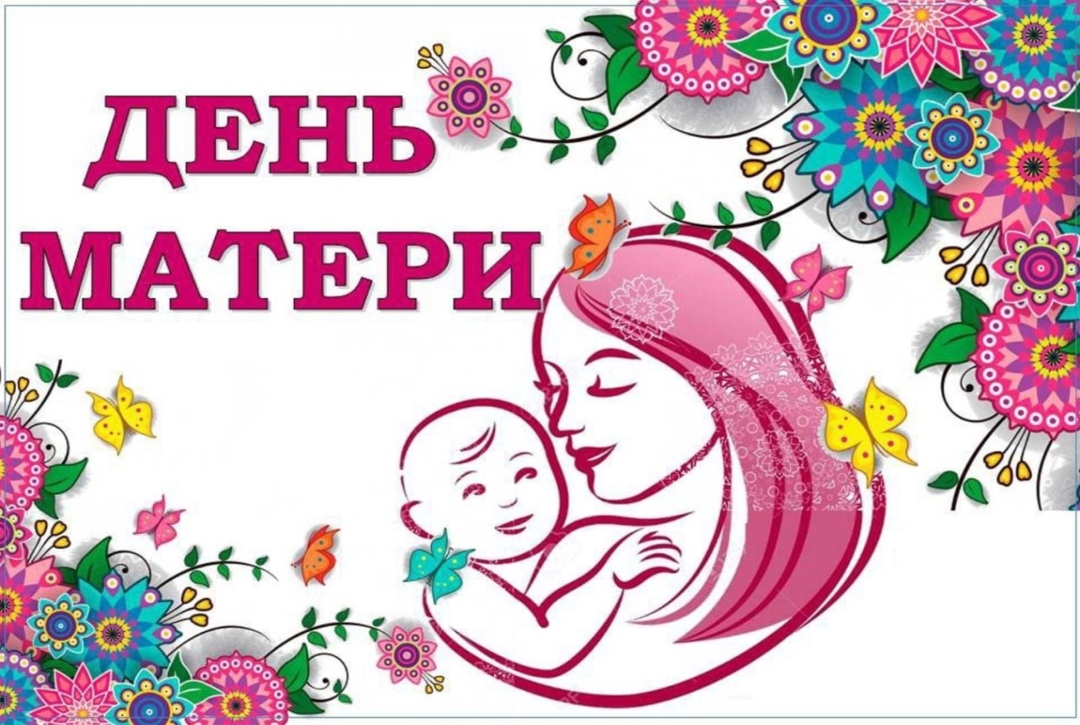

Музыкальный руководитель:
Бадасян С.Н.

Ноябрь 2023г

Цель: воспитывать любовь и уважение к самому дорогому человеку на свете - маме.
Задачи: развивать умение выразительно читать стихотворения, артистично исполнять песни и танцы, организованно выполнять конкурсные задания; воспитывать заботливое отношение к маме, привлекать родителей к участию в жизни группы.
Под музыку дети входят в зал. Встают полукругом.
Ведущий Кто пpишел ко мне с yтpа? - Мама.
Кто сказал: "Вставать поpа"? Мама.
Кашy кто yспел сваpить? Мама.
Чаю - в чашки всем налить? Мама.
Кто косички мне заплёл? Мама.
Целый дом один подмёл? Мама.
Кто цветов в садy наpвал? Мама.
Кто меня поцеловал? Мама.
Кто pебячий любит смех? Мама.
Кто на свете лyчше всех? Мама
Ребенок Чудесные подарки мы
На праздник маме дарим:
Цветов букеты яркие,
Воздушный красный шарик.
Еще мы дарим песенку,
Звенит она и льется,
Пусть маме будет весело,
Пусть мама улыбнется.

Песня «Мамочка»
Ведущий: Сегодня мы будем говорить о празднике, который имеет отношение к нашим милым, ласковым мамам, любящих и любимым бабушкам. Мы пригласили вас на праздник, чтобы выразить вам свою глубокую любовь, уважение и благодарность.
Мама – какое прекрасное слово. Не зря оно почти одинаково звучит на языках разных народов. Мамой мы называем самого близкого, дорогого и родного человека.
Закройте все на минуту глаза и ласково произнесите «мама». Почувствовали, как стало тепло? А почему? Это самое прекрасное слово на земле.
А дети – самое дорогое для матери. Это – ее счастье. В трудную минуту она всегда защитит и оградит вас от беды. Вы, ребята, конечно, не помните первую встречу с мамой. Как она обрадовалась, и как счастливо светились ее глаза, когда она увидела вас. И сейчас, когда вы уже подросли, мамы продолжают вас также сильно любить. А как вы любите своих мам? Мы сейчас и узнаем.
От чистого сердца
Простыми словами.
Давайте, друзья,
Потолкуем о маме.
1-ребенок Моя мама дорогая,
Поздравляю я тебя!
И от всей души желаю
Счастья, мира и добра.
2-ребенок Очень маму я люблю,
Ей цветочки подарю
Разные-разные
Синие и красные.
Сегодня праздник – мамин день,
Нам маму поздравлять не лень!
Будь, мамочка, красивой,
Здоровой и счастливой!
3-ребенок Мне мама приносит
Игрушки, конфеты,
Но маму люблю я
Совсем не за это.
Веселые песни
Она напевает,
Нам скучно вдвоем
Никогда не бывает.
Люблю свою маму,
Скажу я вам прямо,
Ну просто за то,
Что она моя мама!
4-ребенок Много мам на белом свете,
Всей душой их любят дети.
Только мама есть одна,
Всех дороже мне она.

Игра «Собери цветок маме»
Танец с цветами
Ведущий Мама иногда может и поругать, но часто это во благо. А, вы, ребята ссоритесь со своими мамами? Старайтесь никогда не обижать своих мам, берегите их. А сейчас ребята нам расскажут, как они заботятся о мамах, стараются их порадовать.
5 –ребенок Мамин тpyд я беpегy,
Помогаю, чем могy.
Hынче мама на обед
Hаготовила котлет
И сказала: "Слyшай,
Выpyчи, покyшай!"
Я поел немного,
Разве не подмога?
6-ребенок Мы посуду перемыли,
Только чашку мы разбили,
Ковшик тоже развалился,
Нос у чайника отбился,
Ложку мы чуть-чуть сломали.
Так мы маме помогали.
Песня-танец «Варись, варись кашка»
Игра с мамами ???
Ведущий Как приятно видеть детей, которые помогают маме, заботятся о ней. И мамам всегда хочется, чтоб вы росли добрыми и вежливыми. Послушайте загадки и попробуйте их отгадать, вашим мамам это будет очень приятно:
1 загадка: Растает даже ледяная глыба от слова теплого… (Спасибо)
2 загадка: Зазеленеет старый пень, когда услышит…(Добрый день)
3 загадка: Когда бранят за шалости, мы говорим….(Прости пожалуйста)
4 загадка: И в России, и в Дании на прощанье говорят…(До свидания)

Танец «Мама» ( С МАМАМИ)
Ведущий Сегодня праздник самый лучший,
Сегодня праздник наших мам!
Ушли подальше злые тучи,
И солнце улыбнулось нам.

